МУНИЦИПАЛЬНОЕ БЮДЖЕТНОЕ ОБРАЗОВАТЕЛЬНОЕ УЧРЕЖДЕНИЕ «ШКОЛА №103» С УГЛУБЛЕННЫМ ИЗУЧЕНИЕМ ИНОСТРАННЫХ ЯЗЫКОВ ГОРОДСКОГО ОКРУГА ГОРОД УФА

РЕСПУБЛИКИ БАШКОРТОСТАН

МУНИЦИПАЛЬНОЕ БЮДЖЕТНОЕ ОБРАЗОВАТЕЛЬНОЕ УЧРЕЖДЕНИЕ ДОПОЛНИТЕЛЬНОГО ОБРАЗОВАНИЯ ДЕТСКИЙ ЭКОЛОГО-БИОЛОГИЧЕСКИЙ ЦЕНТР «РОСТОК»

ГОРОДСКОГО ОКРУГА ГОРОД УФА РЕСПУБЛИКИ БАШКОРТОСТАН

УЧЕБНО-ИССЛЕДОВАТЕЛЬСКАЯ РАБОТА

НА ТЕМУ:

Маркеры тревоги у учащихся средней школы

на основание ЭЭГ-активности мозга

**Выполнил**: Мальгинов Максим

Константинович

Ученик 10 Б класса Школы №103

**Научный руководитель:**

К.б.н., ПДО ДЭБЦ «Росток»

Леушкина Наталья Федоровна,

**Руководитель:**

Учитель биологии Школы №103

Новикова Елена Николаевна

УФА-2021

СОДЕРЖАНИЕ

|  |  |
| --- | --- |
| ВВЕДЕНИЕ | 3 |
| ГЛАВА 1.ТЕОРЕТИЧЕСКИЙ АНАЛИЗ ИЗУЧАЕМОЙ ПРОБЛЕМЫ | 5 |
| 1.1. Характеристика ЭЭГ-активности мозга, виды ритмов характерные для определенных зон и состояний организма | 5 |
| 1.2.Тревожность в подростковом возрасте: этиология формирования, характеристика тревожного состояния и последствия во взрослом возрасте | 8 |
| 1.3. Маркеры тревожных и депрессивных состоянии при изучении электрической активности мозга | 11 |
| ГЛАВА 2. ОБЪЕКТЫ И МЕТОДЫ ИССЛЕДОВАНИЯ | 14 |
| 2.1. Объекты исследования | 14 |
| 2.2. Методы исследования | 14 |
| ГЛАВА 3. РЕЗУЛЬТАТЫ СОБСТВЕННЫХ ИССЛЕДОВАНИЙ | 16 |
| 3.1.Анализ реактивной и личностной тревожности | 16 |
| 3.2. Анализ амплитуды ритмов мозга межполушарной амплитудной асимметрии у девочек с открытыми и закрытыми глазами | 19 |
| 3.3 Ассоциация фактора повышенной тревожности с амплитудой ритмов в различных отделах мозга и выявление маркеров тревожного состояния | 29 |
| ВЫВОДЫ | 33 |
| СПИСОК ИСПОЛЬЗОВАННОЙ ЛИТЕРАТУРЫ | 35 |
| ПРИЛОЖЕНИЕ | 37 |

**ВВЕДЕНИЕ**

Риск суицидального поведения при депрессиях и разных аспектах тревожности крайне высок, что обусловливает большое количество исследований, направленных на поиск его причин и маркеров в рамках эпидемиологического, клинического и нейробиологического подходов. Накопленные факты показывают, что причины суицидального поведения множественны и комплексны. И хотя острота депрессии является важнейшим пусковым механизмом суицидального поведения, наличие депрессивного расстройства не достаточно для объяснения суицида и действует в совокупности с другими факторами. Тем не менее, ретроспективные и проспективные исследования позволили выделить в качестве прогностических факторов суицида при депрессиях целый ряд биологических и психосоциальных событий, включая импульсивность/агрессивность, тревожность, генетическую отягощенность, перинатальные проблемы, злоупотребление психоактивными веществами, подверженность физическому или сексуальному насилию и другие. На основании сказанного выше нам представляется достаточно актуальным изучение триггерных предпосылок тревожного (депрессивного) состояния у подростков в период профессионального самоопределения и становления личностных качеств взрослого человека (Прихожан, 2000).

Целью исследования является выявление особенностей биоэлектрической активности головного мозга у подростков, склонных к тревожному поведению.

Поставленная цель была достигнута при помощи решения следующих задач:

1. Сформировать группы лиц подросткового возраста путем случайной выборки, обучающихся в различных учебных учреждения города Уфы;
2. Выявить среди лиц, участвующих в исследования, подростков со склонностью к тревожному поведению на основании 2 предложенных тестов;
3. Провести анализ биоэлектрической активности мозга с использованием 24-канального электроэнцефалографа у подростков, склонных к тревожному поведению и контрольной группы участников исследования.

**ГЛАВА 1. ОБЗОР ЛИТЕРАТУРНЫХ ДАННЫХ ПО ТЕМЕ ИССЛЕДОВАНИЯ**

1.1. Характеристика ЭЭГ-активности мозга, виды ритмов характерные для определенных зон и состояний организма

Головной мозг находится в полости черепа, мозговая поверхность покрыта и защищена непосредственно костями черепа. Череп покрыт тонкой кожной оболочкой, называемой скальпом. Нейроны коры головного функционально связаны друг с другом, а также с другими отделами мозга. Электрическая активность в виде нервных импульсов, посылаемых и получаемых корковыми нейронами, постоянно присутствует в коре больших полушарий, даже во время сна. В биологическом смысле (как и в медицинском, и в юридическом) отсутствие электрической активности в коре головного мозга человека означает смерть. К функциям коры больших полушарий относятся сознание, произвольный и непроизвольный контроль скелетных мышц, распознавание и дифференциация раздражений, поступающих из окружающей внешней и внутренней среды. Отдельные части коры воспринимают и анализируют разные виды информации.

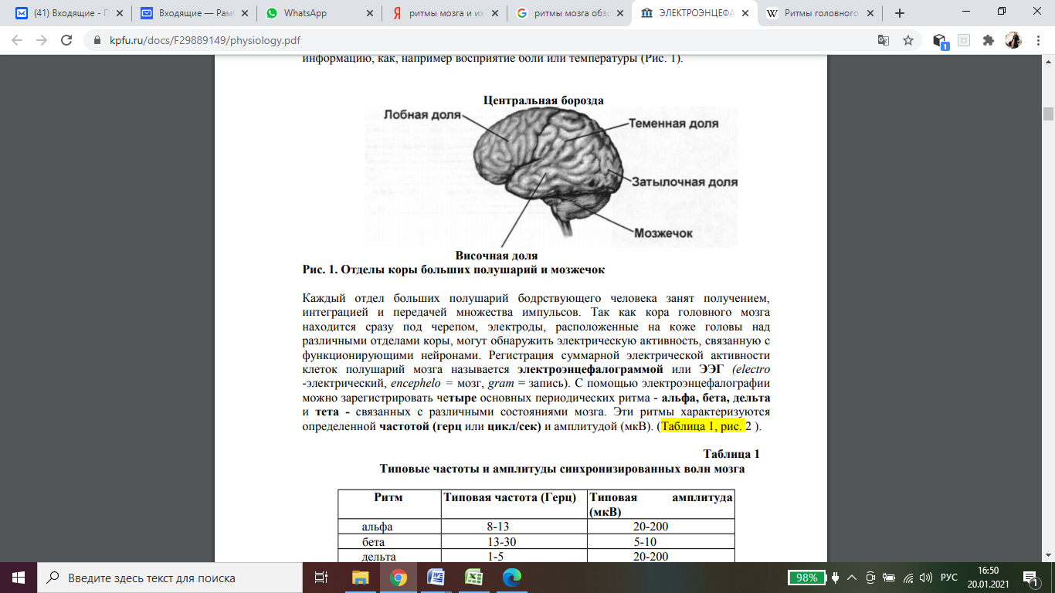

Рис. 1. Отделы коры больших полушарий и мозжечок

Каждый отдел больших полушарий бодрствующего человека занят получением, интеграцией и передачей множества импульсов. Так как кора головного мозга находится сразу под черепом, электроды, расположенные на коже головы над различными отделами коры, могут обнаружить электрическую активность, связанную с функционирующими нейронами. Регистрация суммарной электрической активности клеток полушарий мозга называется электроэнцефалограммой или ЭЭГ. С помощью электроэнцефалографии можно зарегистрировать четыре основных периодических ритма - альфа, бета, дельта и тета - связанных с различными состояниями мозга. Эти ритмы характеризуются определенной частотой (герц или цикл/сек) и амплитудой (мкВ). (Таблица 1, рис. 2 ).

Таблица 1

Типовые частоты и амплитуды синхронизированных волн мозга

|  |  |  |
| --- | --- | --- |
| Ритм | Типовая частота (Герц) | Типовая амплитуда (мкВ) |
| альфа | 8-13 | 20-200 |
| Бета | 13-30 | 5-10 |
| дельта | 1-5 | 20-200 |
| тета | 4-8 | 10 |
| гамма | >40 | 20 |

Примечания: Представленные в таблице данные - это величины, заданные установочными клиническими параметрами. В помещении лаборатории амплитуды могут быть намного ниже (Агаджанян, 2000).

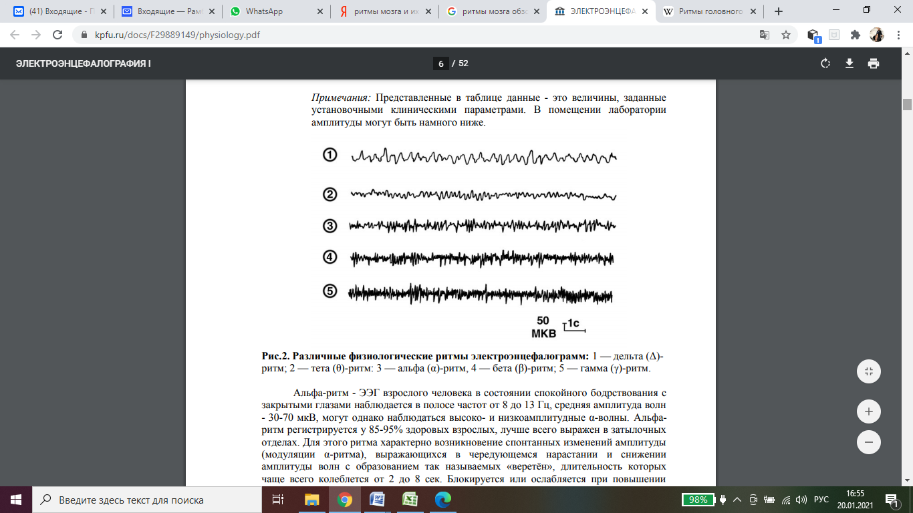

Рисунок 2. Различные физиологические ритмы электроэнцефалограмм: 1 — дельта (Δ)- ритм; 2 — тета (θ)-ритм: 3 — альфа (α)-ритм, 4 — бета (β)-ритм; 5 — гамма (γ)-ритм.

Альфа-ритм - ЭЭГ взрослого человека в состоянии спокойного бодрствования с закрытыми глазами наблюдается в полосе частот от 8 до 13 Гц, средняя амплитуда волн - 30-70 мкВ, могут однако наблюдаться высоко- и низкоамплитудные α-волны. Альфаритм регистрируется у 85-95% здоровых взрослых, лучше всего выражен в затылочных отделах. Для этого ритма характерно возникновение спонтанных изменений амплитуды (модуляции α-ритма), выражающихся в чередующемся нарастании и снижении амплитуды волн с образованием так называемых «веретён», длительность которых чаще всего колеблется от 2 до 8 сек. Блокируется или ослабляется при повышении внимания (в особенности зрительного) или мыслительной активности. Бета-ритм наблюдается у активно бодрствующих индивидов, которые возбуждены или напряжены умственно, и также возникают во время глубокого сна, в фазе REM (Rapid Eye Movement) - быстрого сна, когда наблюдаются быстрые движения глаз. Амплитуда бета-ритмов обычно ниже, чем альфа-ритмов, что связано с десинхронизацией альфа-волн.

Дельта - и тета-ритмы - это низкочастотные ЭЭГ ритмы, которые обычно возникают во время медленного сна (во время которого отсутствуют быстрые движения глаз), когда люди переходят от начальной стадии сна к глубокой (до фазы REM). Дельта и тета - ритмы также могут регистрироваться и у бодрствующих людей во время эмоциональных реакций на негативные ситуации или события или во время напряжённой умственной деятельности, требующей особой сосредоточенностb.

1.2.Тревожность в подростковом возрасте: этиология формирования, характеристика тревожного состояния и последствия во взрослом возрасте

Психологическую категорию «тревожность» интерпретируют по разному, однако большинство исследователей рассматривают ее как ситуативное явление и как личностную характеристику. По мнению Кулагиной И.Ю.: «Одним из первых, кто сделал попытку объяснить природу тревоги, был З. Фрейд. Согласно учению З. Фрейда, определенные переживания, имевшие место в жизни человека: действия, импульсы, мысли или воспоминания, – мучительно болезненные или порождающие сильную тревогу вытесняются из сознания, а те силы, которые привели к вытеснению произошедшего из памяти, мобилизуются, препятствуя их восстановлению в сознании» (Кулагина,2011).

Как правило, в стрессовой ситуации у любого человека повышается уровень тревожности. Однако, если в каждой ситуации стресса личность испытывает понижение эмоционального фона, нарушение режима сна и отдыха, ощущение дискомфорта, утомляемость и раздражительность, то речь идет о реактивной тревожности (ситуативной). У каждого такое состояние проявляется по-разному, это зависит от силы воздействия стрессовой ситуации на сознание и подсознание личности, а также субъективной реакцией в зависимости от индивидуальных и возрастных особенностей человека. Вторая шкала, которая определяется как «личностная тревожность» представляет собой конституциональную черту, обусловливающую склонность воспринимать угрозу в широком диапазоне ситуаций. При высокой личностной тревожности каждая из этих ситуаций будет обладать стрессовым воздействием на субъекта и вызывать у него выраженную тревогу. Очень высокая личностная тревожность прямо коррелирует с наличием невротического конфликта, с эмоциональными и невротическими срывами и психосоматическими заболеваниями. Сопоставление результатов по обеим подшкалам дает возможность оценить индивидуальную значимость стрессовой ситуации для испытуемого. Шкала Спилбергера в силу своей относительной простоты и эффективности широко применяется в клинике с различными целями: определение выраженности тревожных переживаний, оценка состояния в динамике и др.

В подростковом возрасте, который характеризуется перестройкой всех сфер жизнедеятельности и является кризисным, тревожность как личностное образование приобретает устойчивую форму, напрямую отражающуюся на уровне самооценки личности, определяющую «Я – концепцию» личности. Как отмечает Старшинина И.В.: «Механизм закрепления и усиления тревожности представляется как «замкнутый психологический круг», ведущий к накоплению и углублению отрицательного эмоционального опыта, который порождая в свою очередь негативные прогностические оценки и определяя во многом модальность актуальных переживаний, способствует увеличению и сохранению тревожности» (Старшинина, 2012).

Каждый человек в своей жизни неизбежно сталкивается с различными трудностями. То, как мы справляемся с нашими страхами, реагируем на конфликты, каким образом переживаем наши тревоги и неудачи, во многом определяет качество нашей жизни. Невозможно избежать тревоги - она неотъемлемая часть жизни, основа естественной и обязательной активности личности. У каждого человека существует оптимальный уровень тревожности. Оценка человеком своего состояния в этом отношении является для него существенным компонентом самоконтроля и самовоспитания (Лурия, 1978).

1.3. Маркеры тревожных и депрессивных состоянии при изучении электрической активности мозга

Показано, что точность классификации эмоциональных реакций согласно их валентности и силе на основе данных ЭЭГ достигает 80%. По данным M.Esslen и соавт., каждое эмоциональное состояние сопровождается определенным пространственно-временным паттерном изменений электрических потенциалов мозга.

Так, согласно данным Н.Б.Костюниной и В.Г.Куликова, эмоции страха и горя сопровождаются депрессией альфа ритма, а радость и гнев – его ростом. W.Klimesch и соавт. указывают на депрессию альфа1 ритма в ответ на стимулы тревоги, в то время как при реакции на демонстрацию лица с выражением гнева зафиксирован рост альфа активности. Н.В.Шемякина и С.Г.Данько наблюдали генерализованный рост бета2 мощности при индукции положительных эмоций и ее снижение, локализованное в височно-центрально-теменных отделах, при индукции отрицательных.

Вне зависимости от знака эмоций, наличие эмоциональной реакции сопровождается повышением гамма ритма в правых фронтальных отведениях. Интересно также отметить, что стимулам, вызывающим осознаваемое переживание, предшествует снижение мощности гамма и, в определенной степени, бета активности в лобных регионах . Однако в целом, как отмечают M.Balkoni и соавт., специфическая роль изменений в каждом частотном диапазоне в порождении и регуляции эмоциональной реакции остается не вполне понятной.

Депрессия и тревожность, как особые устойчивые эмоциональные состояния, также имеют свои ЭЭГ-маркеры. Наиболее часто к ним относят фронтальную асимметрию альфа мощности и регионально-специфичные изменения мощности в медленных и бета диапазонах, а также нарушения структуры сна (Гнездицкий, 2010).

R.J.Davidson предлагает в качестве механизма развития устойчивого депрессивного настроения недостаточность функций левой префронтальной коры. Он отмечает, что одной из важнейших задач префронтальной коры в регуляции эмоций является модуляция временных параметров эмоциональной реакции, в частности, скорости ее затухания. Левая префронтальная кора должна регулировать два процесса, ведущих к укорочению негативной эмоции и продвижению позитивной. Это процессы поддержания репрезентаций сигналов, связанных с наградой, в рабочей памяти и торможения активации миндалины. В.Б.Стрелец и соавт. рассматривают вклад межполушарной асимметрии в патогенез депрессии в контексте потребностно-информационной теории эмоций П.В.Симонова, согласно которой знак эмоции определяется балансом между необходимой и имеющейся для удовлетворения потребности информацией. Первой «оперирует» правая, а второй – левая лобная доля. Фронтальные межполушарные модели подкрепляются большим количеством работ, в которых показано, что отличительной особенностью депрессивных больных является левая фронтальная гипоактивация в виде повышения мощности здесь альфа ритма как в фоне, так и при выполнении различных заданий. Однако E.P.Hayden и соавт. подчеркивают, что в целом ряде работ показана ассоциация детской и взрослой депрессии с асимметрией не только в передних, но и в задних регионах.

На основании собственных исследований, В.Б.Стрелец и соавт. постулирует наличие при депрессиях «поперечной функциональной блокады». Блокада состоит в нарушениях проведения и обработки информации вследствие изменения активности правого переднего и левого заднего квадранта коры мозга, что отражается в особенностях альфа и бета ритмов. Авторами показано, что при стрессе наблюдается повышение активации в правом переднем квадранте, которое снижается вслед за исчезновением стрессора.

A.A.Fingelkurts и соавт. на основе анализа сегментных показателей ЭЭГ отмечают, что, хотя реорганизация биоэлектрической активности у больных депрессиями наблюдается по всей коре, максимальные отличия от нормы обнаруживаются в задних регионах. Кроме того, авторы подчеркивают, что поскольку изменениями затронуты тета и разные поддиапазоны альфа ритма, можно предположить, что при депрессии нарушены и таламо-кортикальные, и межцентральные взаимодействия. Следует отметить, что вовлеченность разных участков мозга в аномальные паттерны ЭЭГ эти исследователи объясняют широкой представленностью моноаминергической (в первую очередь серотонинергической) сигнализации в ЦНС, которая при депрессии предположительно нарушена (Лапин, Алфинова, 2014).

**ГЛАВА 2. ОБЪЕКТЫ И МЕТОДЫ ИССЛЕДОВАНИЯ**

1.1.Объекты исследования

В исследовании приняли участие 20 человек в возрасте от 14 до 17 лет. Среди испытуемых были лица женского пола. Практически все девушки являлись обучающимися средней общеобразовательной школы, насколько человек были студентами ССУЗа. Анализ электроэнцефалограммы проведен последовательно у каждого испытуемого на основании нескольких проб. Перед проведением ЭЭГ испытуемым было предложено ответить на 40 вопросов теста, характеризующих личностную и реактивную тревожность.

2.2.Методы исследования

Все испытуемые прошли тестирование на выявление склонности к тревожному состоянию. В исследовании использовался опросник «Шкала самооценки уровня тревожности Ч.Д. Спилберга и Ю.Л.Ханина». Данный тест является надежным способом оценки состояния в данную минуту времени – реактивная тревожность и личностной тревожности как устойчивой характеристики человека в целом.

Личностная тревожность характеризует устойчивую склонность воспринимать большой круг ситуаций как угрожающие, реагируя состоянием тревоги. Реактивная тревожность характеризуется напряжением, беспокойством, нервозностью. Очень высокая личностная тревожность прямо коррелирует с наличием невротического конфликта, эмоциональными, невротическими срывами и психосоматическими заболеваниями.

Шкала самооценки состоит из двух частей, раздельно оценивающих реактивную (РТ, высказывания № 1-20) и личностную (ЛТ, высказывания № 21-40) тревожность. Личностная тревожность относительно стабильна и не связана с ситуацией, поскольку является свойством личности. Реактивная тревожность, наоборот, бывает вызвана какой-либо конкретной ситуацией.

Далее производили компьютерную полиграфическую регистрацию биопотенциалов на электроэнцефалографической системе «Компакт-нейро» фирмы «Нейротех». Данная система является исполнением комплекса компьютерной полиграфической регистрации биопотенциалов и предназначена для проведения исследований биоэлектрической активности мозга. Система базируется в лаборатории Детского эколого-биологического центра «Росток, к системе прилагается паспорт НМФТ.941310.001ПС, а также Свидетельство о поверке №67.105678.20, действительное до 13.09.2021 г. Аппаратный блок системы имеет 24 канала отведений. 21 канал выделяется под запись ЭЭГ. Регистрация осуществляется в монополярном режиме, т.е. имеется 2 референтных электрода, устанавливаемых на правое ухо (А2) и левое ухо (А1), а сигнал регистрируется по каждому из 21 канала одновременно: 10 – относительно левого референтного электрода (все нечетные номера каналов, а также Pz и Oz) и 11 относительно правого референтного электрода ( все четные номера каналов, а также Fpz,Fz,Cz). Аппаратный блок и испытуемый объединены одним общим чашечковым электродом.

Сигнал ЭЭГ регистрируется по 24 общепринятым каналам по системе «10×20», рекомендованной Международной федерацией обществ электроэнцефалографии и клинической нейрофизиологии [3]. Часть сигнала ЭЭГ записана с закрытыми глазами пациента. Для каждого из 24 каналов рассматриваются фрагменты сигнала, соответствующие записи сигнала как с открытыми, так и с закрытыми глазами пациента. Все данные подверглись обработке в программном пакете Statistika 6.0 с использованием однофакторного анализа ANOVA-MANOVA. В качестве фактора оценки выступал уровень тревожности обучающихся.

**ГЛАВА 3 РЕЗУЛЬТАТЫ СОБСТВЕННЫХ ИССЛЕДОВАНИЙ**

3.1.Анализ реактивной и личностной тревожности

Как уже было описано ранее, перед регистрацией ЭЭГ-активности мы предлагали обучающимся ответить на вопросы теста «Шкала самооценки уровня тревожности Ч.Д. Спилберга и Ю.Л.Ханина». Данная шкала позволяет оценить уровень реактивной и личностной тревожности в данный момент времени. Наличие фактора тревожности в дальнейшем определяло характер анализа пик-волновой активности в состоянии бодрствования на ЭЭГ. Опрос прошли 20 девушек. Полученные данные сформированы в виде таблицы, а также изображены на рисунках в данной главе.

Таблица №1

Распределение реактивной и личностной тревожности среди девочек, принявших участие в исследованиях

|  |  |  |
| --- | --- | --- |
| № | *Реактивная тревожность* | *Личностная тревожность* |
| 1 | Умеренная тревожность | Умеренная тревожность |
| 2 | Повышенная тревожность | Умеренная тревожность |
| 3 | Повышенная тревожность | Умеренная тревожность |
| 4 | Повышенная тревожность | Повышенная тревожность |
| 5 | Повышенная тревожность | Умеренная тревожность |
| 6 | Повышенная тревожность | Повышенная тревожность |
| 7 | Умеренная тревожность | Умеренная тревожность |
| 8 | Умеренная тревожность | Умеренная тревожность |
| 9 | Повышенная тревожность | Повышенная тревожность |
| 10 | Умеренная тревожность | Умеренная тревожность |
| 11 | Умеренная тревожность | Умеренная тревожность |
| 12 | Умеренная тревожность | Умеренная тревожность |
| 13 | Повышенная тревожность | Повышенная тревожность |
| 14 | Умеренная тревожность | Умеренная тревожность |
| 15 | Умеренная тревожность | Умеренная тревожность |
| 16 | Повышенная тревожность | Умеренная тревожность |
| 17 | Умеренная тревожность | Умеренная тревожность |
| 18 | Повышенная тревожность | Повышенная тревожность |
| 19 | Умеренная тревожность | Умеренная тревожность |
| 20 | Умеренная тревожность | Умеренная тревожность |

Выполнив обработку полученных ответов согласно обозначенной методике, мы получили следующие результаты. В первую очередь среди обследованных девушек не было респондентов с низкими показателями тревожности. Это касалось как реактивной, так и личностной тревожности. В основном у опрошенных лиц преобладало состояние умеренной и повышенной тревожности.

При этом некоторые девочки показали различный уровень тревожности при ответе на вопросник ситуативной тревожности (реактивной) и тревожности, характерной в целом для личности. С целью более доступной презентации полученных результатов, все ответы мы изобразили на рисунке №1.

Реактивная тревожность Личностная тревожность

Рисунок №1. Распределение по уровню личностной и реактивной тревожности протестированных девушек: ряд 1 – повышенная тревожность; ряд 2 – умеренная тревожность.

В целом, личностная тревожность характеризует устойчивую склонность воспринимать большой круг ситуаций как угрожающие, реагируя состоянием тревоги. Очень высокая личностная тревожность прямо коррелирует с наличием невротического конфликта, эмоциональными, невротическими срывами и психосоматическими заболеваниями. Реактивная тревожность характеризуется напряжением, беспокойством, нервозностью. Очень высокая реактивная тревожность вызывает нарушение внимания, иногда — тонкой координации.

Разбирая наличие реактивной тревожности, можно отметить, что результаты тестирования распределились равномерно. Девять из 20 протестированных девочек обладали в данный момент времени повышенной тревожностью, а у других 11 девочек тревожность была умеренной. В целом, умеренная тревожность может выдавать наличие некоторого беспокойства на происходящую ситуацию, но это состояние легко контролировать, оно не поддается сильному эмоциональному сопровождению. Наличие повышенной тревожности может сопровождаться внешними проявлениями на физическом уровне. Подергивание пальцами, кишечные расстройства, частое моргание, тремор конечностей. Конечно, тревожность отражается на умственных способностях. Подростку трудно в данный момент сосредоточиться и адекватно реагировать на ситуацию, сложнее воспринимать получаемую информацию. В целом можно сказать, что половина девушек достаточно волнительно отнеслась к участию в тестировании как к чему-то новому и не знакомому ранее. На это и указала повышенная реактивная тревожность в момент экспериментальной работы.

На вопросы о наличии личностной тревожности мы получили несколько отличающиеся результаты. Повышенную тревожность показали 5 человек, а наличие умеренной тревожности было выявлено у 15 протестированных подростков.

В целом, можно сказать, что больше половины девушек охраняет стабильную реакцию как в целом на ситуацию, так и повседневной деятельности. Как по личностной, так и по реактивной тревожности они показали умеренный результат. Для 5 подростков характерно тревожное состояние в целом. Они волнительно реагируют на любую ситуацию, принимаю все близко к сердцу, волнуются из-за пустяков. И 4 подростка по наличию личностной тревожности показали умеренный результат, при этом на ситуацию с участием в эксперименте они среагировали довольно волнительно. Такая пластичность и умение быстро менять отношение к ситуацию характеризует высокую подвижность нервной системы, что в целом является положительным фактором. Далее нами был осуществлен анализ электроэнцефалограммы протестированных подростков с последующей обработкой полученных результатов мозговых волн.

3.2. Анализ амплитуды ритмов мозга межполушарной амплитудной асимметрии у девочек с открытыми и закрытыми глазами

Компьютерная полиграфическая регистрация биопотенциалов на электроэнцефалографической системе «Компакт-нейро» фирмы «Нейротех» производилась в соответствии со стандартами. На изображении №2-4 изображен процесс записи биопотенциалов на электроэнцефалографе. ЭЭГ 21-канальный располагается на базе МБОУ ДО ДЭБЦ «Росток» и приобретен в 2020 году за счет средств Федерального гранта на увеличение мест в дополнительном образовании.

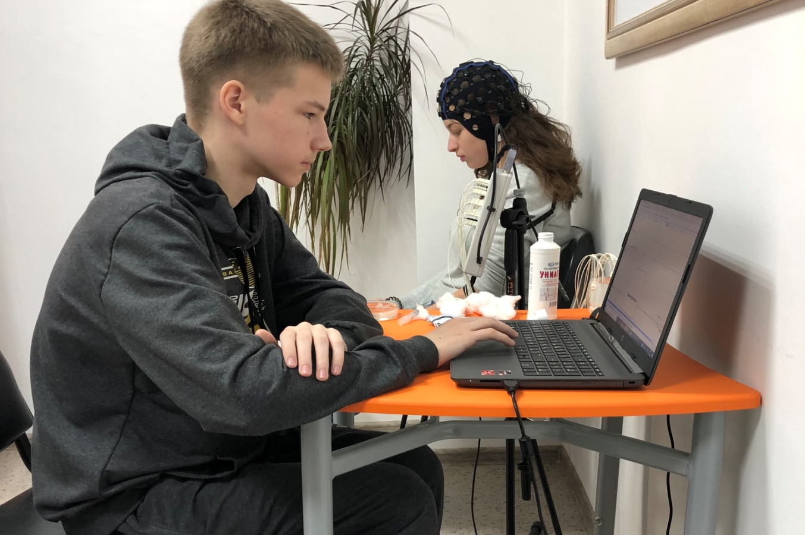

Рисунок №2. Процесс регистрации ЭЭГ-активности на «Компакт-нейро»

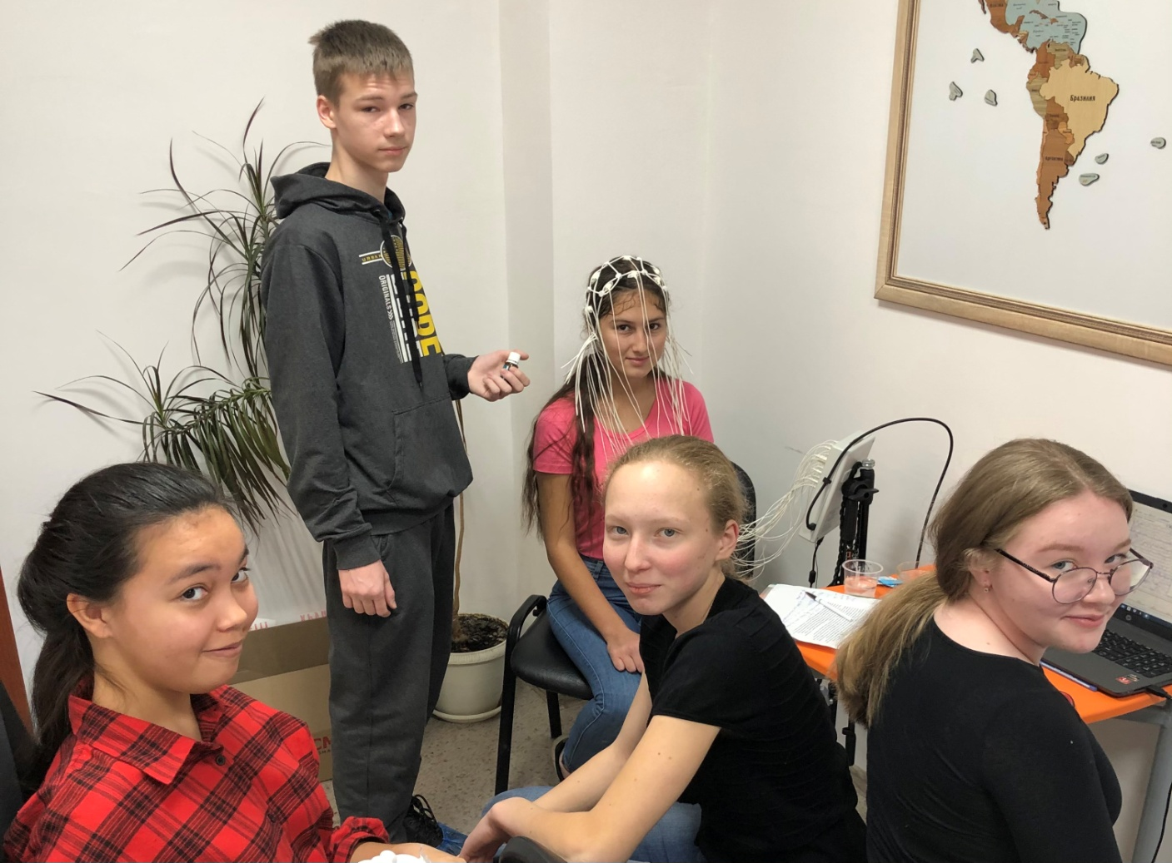

Рисунок №3. Процесс регистрации ЭЭГ-активности 21-канальном на электроэнцефалографе «Компакт-нейро».

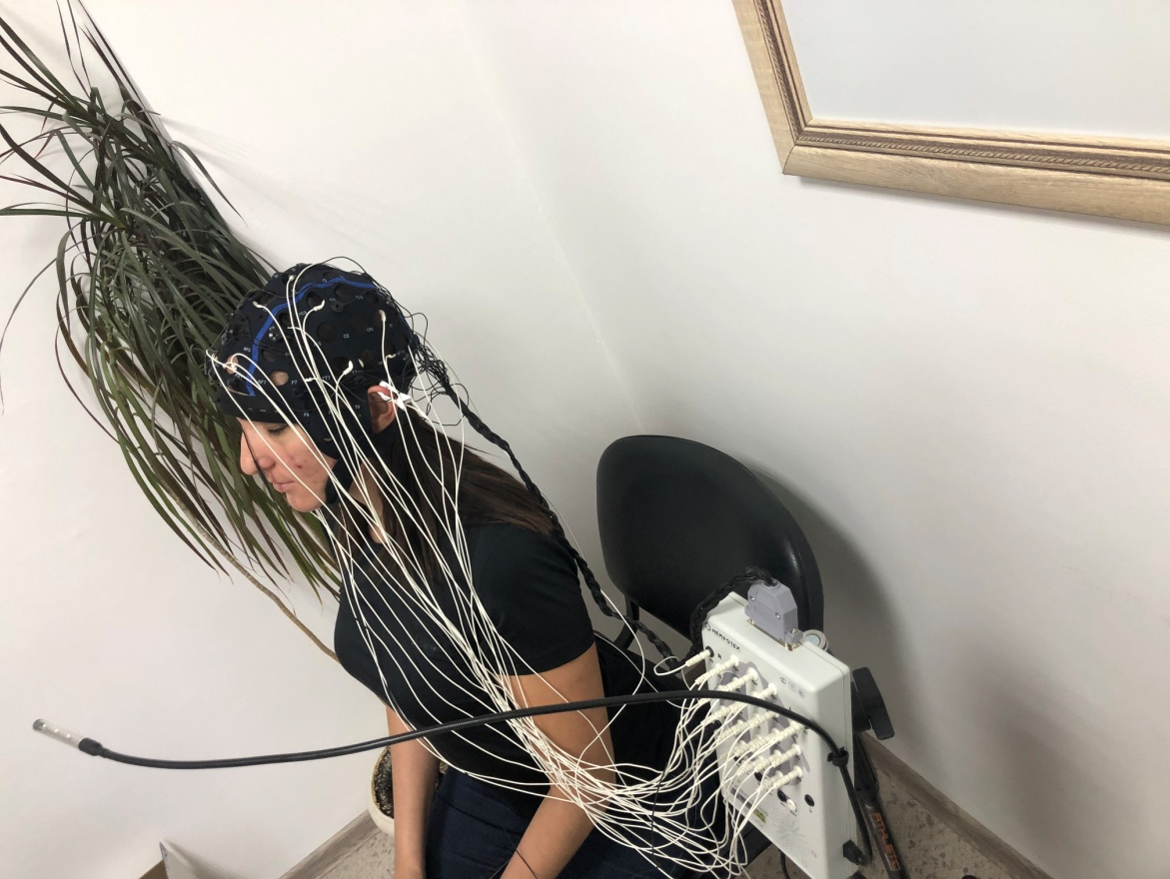

Рисунок №4. Процесс регистрации ЭЭГ-активности 21-канальном на электроэнцефалографе «Компакт-нейро».

Результаты ЭЭГ-анализа нами были собраны в виде сформированных отчетов по каждому обследуемому лицу. Проведено электроэнцефалографическое обследование с регистрацией биоэлектрической активности мозга с наложением 21 электродов в монополярном отведении по стандартной схеме «10-20». Запись проходила по протоколу, включающему следующие физиологические состояния и провокационные пробы: закрытые глаза, открытые глаза. Условия регистрации ЭЭГ-сигнала: фильтр ВЧ - 1 Гц, фильтр НЧ - 60 Гц, в течение всей записи в системе была также включена фильтрация сигнала: режекторный сетевой фильтр - 50 Гц. Тестирование было проведено в течение 2 минут с открытыми глазами и 2 минут с закрытыми глазами. Перед контрольными записями была проведена тестовая запись до выравнивания ЭЭГ.

По итогам тестирования для каждого испытуемого был сформирован отчет в формате Word. Перед формированием отчета мы собственноручно удалили артефакты на ЭЭГ-кривой, такие как резкие движения телом, непроизвольные моргания и др. В отчете была представлена амплитуда 4 основных ритмов: δ – дельта; θ – тета; α – альфа; β – бета. В таблицах №2 и №3 представлены амплитуды различных ритмов у испытуемых в состоянии с закрытыми и открытыми глазами. Также, внизу таблицы приведено среднее значение амплитуды ритма в каждом из отделом мозга. В таблице № 4 и №5 представлена амплитудная межполушарная асимметрия каждого ритма в состоянии с закрытыми и открытыми глазами. Пояснение к полученным данным и анализ даны в тексте.

Бета-ритм (β-ритм) — частота колебания варьируется от 14 до 40 Гц. Амплитуда колебания бета-ритма обычно до 20 мкВ. В норме он весьма слабо выражен и в большинстве случаев имеет амплитуду 3-7 мкВ. Начинает регистрироваться он в районе передних и центральных извилин, далее распространяется на задние доли. При двигательной и тактильной стимуляции бета-ритм угасает. Даже при умственной визуализации двигательных актов он начинает исчезать. Повышение бета-ритма — острая реакция на стрессовое воздействие.

Таблица №2

Средняя амплитуда мозгового ритма у испытуемых с закрытыми глазами

|  |  |  |  |  |  |  |  |  |  |  |  |  |
| --- | --- | --- | --- | --- | --- | --- | --- | --- | --- | --- | --- | --- |
| **Средняя амплитуда ритма (закрытые глаза)** | | | | | | | | | | | | |
| Пробы | Передние отделы (мкВ) | | | | Центральные отделы (мкВ) | | | | Задние отделы (мкВ) | | | |
| δ | θ | α | β | δ | θ | α | β | δ | θ | α | β |
| 1 | 29 | 18 | 10 | 10 | 25 | 14 | 11 | 10 | 28 | 19 | 16 | 15 |
| 2 | 19 | 9 | 8 | 11 | 12 | 7 | 7 | 11 | 12 | 7 | 8 | 11 |
| 3 | 15 | 10 | 12 | 6 | 10 | 8 | 13 | 6 | 12 | 10 | 28 | 10 |
| 4 | 18 | 9 | 7 | 6 | 13 | 7 | 6 | 5 | 14 | 8 | 7 | 7 |
| 5 | 32 | 11 | 9 | 10 | 17 | 8 | 9 | 10 | 17 | 9 | 10 | 11 |
| 6 | 19 | 11 | 10 | 7 | 16 | 10 | 9 | 7 | 16 | 10 | 10 | 7 |
| 7 | 52 | 19 | 14 | 18 | 68 | 26 | 18 | 19 | 154 | 64 | 39 | 27 |
| 8 | 48 | 18 | 16 | 13 | 35 | 14 | 20 | 16 | 34 | 15 | 34 | 27 |
| 9 | 12 | 11 | 15 | 10 | 12 | 11 | 17 | 11 | 16 | 17 | 49 | 15 |
| 10 | 10 | 8 | 8 | 8 | 10 | 7 | 8 | 10 | 10 | 7 | 11 | 10 |
| 11 | 41 | 19 | 11 | 11 | 33 | 18 | 12 | 12 | 32 | 20 | 17 | 16 |
| 12 | 21 | 11 | 11 | 11 | 14 | 8 | 10 | 12 | 15 | 9 | 9 | 10 |
| 13 | 19 | 10 | 9 | 10 | 36 | 14 | 11 | 10 | 18 | 10 | 14 | 10 |
| 14 | 15 | 8 | 8 | 12 | 13 | 6 | 7 | 10 | 18 | 8 | 8 | 11 |
| 15 | 15 | 10 | 12 | 6 | 11 | 8 | 14 | 6 | 12 | 11 | 27 | 9 |
| 16 | 33 | 23 | 15 | 10 | 26 | 16 | 17 | 10 | 27 | 18 | 29 | 14 |
| 17 | 33 | 14 | 12 | 10 | 29 | 15 | 13 | 10 | 30 | 17 | 18 | 13 |
| 18 | 52 | 22 | 12 | 11 | 50 | 23 | 12 | 10 | 64 | 27 | 14 | 10 |
| 19 | 34 | 12 | 14 | 10 | 14 | 9 | 14 | 9 | 16 | 10 | 17 | 9 |
| 20 | 18 | 16 | 16 | 17 | 16 | 13 | 14 | 14 | 14 | 12 | 15 | 16 |
| Среднее значение | 26,75 | 13,45 | 11,45 | 10,35 | 23 | 12,1 | 21,1 | 10,4 | 27,95 | 15,4 | 19 | 12,9 |

При анализе среднего значения амплитуды бета-ритма мы видим характерное стабильное проявление с амплитудой от 10,35 мкв в переднем отделе до 12,9 мкв в заднем отделе. Это характерно для спокойного состояния с закрытыми глазами (усиление амплитуды заднего отдела). Обращаясь к таблице №3 мы видим незначительное угасание бета-ритма когда испытуемые открывают глаза с 12,9 мкв до 11,9 мкв в задних отделах мозга. Зато в передних отделах бета-ритм в среднем увеличивается после открытия испытуемым глаз (с 10,35 до 11,35 мкв). В центральных отделах его средняя амплитуда остается на одном уровне.

Альфа-ритм (α-ритм) — частота колебания варьируется от 8 до 13 Гц. Амплитуда 5-100 мкВ, максимальная амплитуда в норме возникает при закрытых глазах. В основном регистрируется в затылочных и теменных отделах, там при закрытых глазах он наиболее высокий. Этот ритм связан с расслабленным состоянием бодрствования и покоя. Эти волны возникают тогда, когда мы закрываем глаза и начинаем расслабляться.

Как видно из полученных данных, среднее значение амплитуды альфа-ритма минимальное в передних отделах (11,45 мкв) и максимальное в центральном (21,1 мкв) и заднем (19мкв) отделах. Данные показатели соответствуют установленным нормам. При этом, обращаясь к таблице №3, мы сразу можем отметить закономерное снижение средней амплитуды альфа-ритма при открытии глаз испытуемым. Амплитуда падает до 11,8 мкв в заднем отделе и 9,7 мкв в центральном отделе. Это характеризует практическое затухание альфа-ритма. В норме, когда человек открывает глаза и начинает размышлять о какой-либо задаче, возникает депрессия альфа-ритма. Также, депрессия альфа-ритма может быть признаком беспокойства и тревоги. Сравнить амплитуды альфа-ритма у лиц с повышенной тревожностью и лиц с умеренной мы планируем в следующей главе.

Тета-ритм (θ-ритм) — частота колебания данного ритма составляет от 4 до 8 Гц. Амплитуда находится в пределах от 20 до 100 мкВ. В основном наблюдается в передних отделах. Тета-волны появляются тогда, когда спокойное, расслабленное бодрствование переходит в сонливость. Колебания в головном мозге становятся более медленными и ритмичными. Это состояние называется ещё «сумеречным», поскольку в нём человек находится между сном и бодрствованием. Таким образом, усиления амплитуды тета-ритма при отсутствии состоянии полусна могут говорить о склонности к психотическим нарушениям, эмоциональной тревоги, хронического стресса, спутанности сознания, также могут указывать на сотрясения мозга.

Таблица №3

Средняя амплитуда мозгового ритма у испытуемых с открытыми глазами

|  |  |  |  |  |  |  |  |  |  |  |  |  |
| --- | --- | --- | --- | --- | --- | --- | --- | --- | --- | --- | --- | --- |
| **Средняя амплитуда ритма (открытые глаза)** | | | | | | | | | | | | |
| Пробы | Передние отделы (мкВ) | | | | Центральные отделы (мкВ) | | | | Задние отделы (мкВ) | | | |
| δ | θ | α | β | δ | θ | α | β | δ | θ | α | β |
| 1 | 35 | 19 | 11 | 11 | 30 | 15 | 11 | 10 | 32 | 16 | 12 | 13 |
| 2 | 30 | 16 | 10 | 8 | 12 | 8 | 7 | 8 | 12 | 8 | 8 | 10 |
| 3 | 21 | 12 | 8 | 6 | 12 | 7 | 6 | 6 | 13 | 8 | 10 | 8 |
| 4 | 15 | 11 | 8 | 6 | 13 | 9 | 8 | 6 | 15 | 11 | 11 | 9 |
| 5 | 58 | 20 | 9 | 11 | 32 | 13 | 7 | 12 | 31 | 13 | 8 | 11 |
| 6 | 17 | 8 | 6 | 7 | 13 | 7 | 6 | 5 | 13 | 7 | 6 | 6 |
| 7 | 74 | 24 | 15 | 23 | 70 | 21 | 14 | 23 | 49 | 20 | 18 | 23 |
| 8 | 103 | 50 | 23 | 16 | 50 | 23 | 21 | 17 | 43 | 22 | 30 | 26 |
| 9 | 19 | 12 | 10 | 9 | 14 | 10 | 10 | 11 | 15 | 11 | 15 | 11 |
| 10 | 21 | 12 | 8 | 10 | 9 | 6 | 6 | 11 | 9 | 6 | 8 | 10 |
| 11 | 47 | 22 | 11 | 11 | 41 | 19 | 11 | 11 | 40 | 20 | 13 | 13 |
| 12 | 22 | 14 | 10 | 17 | 16 | 9 | 7 | 11 | 16 | 10 | 7 | 9 |
| 13 | 36 | 14 | 9 | 12 | 14 | 7 | 6 | 11 | 14 | 7 | 7 | 9 |
| 14 | 53 | 25 | 12 | 12 | 19 | 11 | 8 | 11 | 17 | 10 | 8 | 10 |
| 15 | 21 | 11 | 8 | 7 | 13 | 7 | 9 | 6 | 14 | 9 | 10 | 8 |
| 16 | 40 | 18 | 11 | 11 | 21 | 12 | 11 | 9 | 26 | 14 | 16 | 14 |
| 17 | 43 | 22 | 13 | 11 | 23 | 13 | 12 | 12 | 23 | 15 | 13 | 11 |
| 18 | 40 | 21 | 12 | 12 | 34 | 18 | 11 | 9 | 35 | 19 | 12 | 9 |
| 19 | 36 | 15 | 10 | 12 | 19 | 10 | 9 | 12 | 17 | 10 | 9 | 10 |
| 20 | 24 | 18 | 15 | 15 | 24 | 17 | 14 | 14 | 22 | 16 | 15 | 18 |
| Среднее значение | 37,75 | 18,2 | 10,95 | 11,35 | 23,95 | 12,1 | 9,7 | 10,75 | 22,8 | 12,6 | 11,8 | 11,9 |

При визуальном анализе полученных в результате исследования данных средних показателей тета-ритма при закрытых и открытых глазах, мы видим амплитуду 13,45 мкв в передних отделах при закрытых глазах и амплитуду 18,2 мкв при открытых глазах. Данные показатели ниже нормы и говорят о депрессии тета-ритма, что характерно для состояния бодрствования. Но при этом отмечено, что величина амплитуды тета-ритма больше с открытыми глазами чем с закрытыми, что указывает на интересные особенности. Средняя амплитуда тета-ритма в центральных и задних отделах в обоих случаях остается примерно на одном уровне в состоянии депрессии, что характерно для спокойного бодрствования при тестировании. Снижение альфа-ритма, повышение тета-ритма свидетельствует о проявлении депрессии (при закрытых глазах).

Дельта-ритм (δ-ритм) — частота колебания варьируется от 1 до 4 Гц. амплитуда расположена в пределах 20-200 мкВ (высокоамплитудные волны).

Дельта-ритм (медленные волны) связан с восстановительными процессами, особенно во время сна. При многих неврологических и других нарушениях дельта-волны заметно усилены. Избыток усиленных дельта-волн практически гарантирует наличие нарушений внимания и других когнитивных функций.

3.3. Ассоциация фактора повышенной тревожности с амплитудой ритмов в различных отделах мозга и выявление маркеров тревожного состояния

В последующих таблицах №6-№9 приведен дисперсионный анализ амплитуды ритмов мозга с учетом фактора повышенной тревожности. Выделенные жирным шрифтом значения говорят о значительном влиянии фактора повышенной тревожности на амплитуду указанного ритма.

Таблица №6

Анализ амплитуды ритмов у подростков с умеренной и повышенной реактивной тревожностью при проведении тестирования с закрытыми глазами

|  |  |  |  |  |
| --- | --- | --- | --- | --- |
| Ритмы и области | Средняя величина амплитуды с умеренной тр. | Средняя величина амплитуды с повышен.тр. | Критерий Фишера (F) | Уровень значимости (p) |
| **дельта ПО** | **28,72** | **24,33** | **6,22** | **р˂0,01** |
| тета ПО | 13,91 | 12,89 | 2,51 | ˃0,05 |
| альфа ПО | 12 | 10,78 | 3,24 | ˃0,05 |
| **бета ПО** | **11,45** | **9** | **5,08** | **˂0,05** |
| Δ ЦО | 24,36 | 21,33 | 3,56 | ˃0,05 |
| Θ ЦО | 12,54 | 11,56 | 2,57 | ˃0,05 |
| Α ЦО | 12,82 | 11,22 | 1,59 | ˃0,05 |
| Β ЦО | 11,64 | 8,89 | 3,46 | ˃0,05 |
| **Δ ЗО** | **33** | **21,78** | **5,29** | **˂0,01** |
| **Θ ЗО** | **17,45** | **12,89** | **6,38** | **˂0,01** |
| Α ЗО | 19,18 | 18,78 | 2,19 | ˃0,05 |
| **Β ЗО** | **14,82** | **10,56** | **4,57** | **˂0,05** |

Согласно таблице №6, мы видим значительное повышение амплитуды дельта-ритма в центральных и задних отделах мозга у подростков с умеренной тревожностью при проведении записи биопотенциалов с закрытыми глазами. Таким образом, отсутствие у них реактивной тревожности в данный момент времени стимулировало организм к восстановлению и постепенному переходу в сон, что на наш взгляд является положительным фактором. В то же время, у лиц с повышенной тревожностью при закрытых глазах отмечено значительное снижение амплитуды бета-ритма в передних и задних отделах мозга, что может служить определенной характеристикой данных состояний.

Таблица №7

Анализ амплитуды ритмов у подростков с умеренной и повышенной реактивной тревожностью при проведении тестирования с открытыми глазами

|  |  |  |  |  |
| --- | --- | --- | --- | --- |
| Ритмы и области | Средняя амплитуда с умеренной тр. | Средняя амплитуда с повышен.тр. | Критерий Фишера (F) | Уровень значимости (p) |
| **Δ ПО** | **43,55** | **30,67** | **5,78** | **˂0,05** |
| **Θ ПО** | **21,09** | **14,67** | **6,43** | **˂0,01** |
| **Α ПО** | **12,36** | **9,22** | **4,21** | **˂0,05** |
| **Β ПО** | **13,18** | **9,11** | **5,24** | **˂0,05** |
| **Δ ЦО** | **28,54** | **18,33** | **6,27** | **˂0,01** |
| Θ ЦО | 13,72 | 10,11 | 3,16 | ˃0,05 |
| Α ЦО | 11,09 | 8 | 2,11 | ˃0,05 |
| **Β ЦО** | **12,54** | **8,56** | **5,64** | **˂0,05** |
| **Δ ЗО** | **25,63** | **19,33** | **8,73** | **˂0,001** |
| Θ ЗО | 14 | 10,89 | 4,16 | ˃0,05 |
| Α ЗО | 13 | 10,33 | 4,06 | ˃0,05 |
| **Β ЗО** | **13,72** | **9,67** | **5,11** | **˂0,05** |

В таблице №7 приведен анализ средней амплитуды ритмов у девочек с умеренной и повышенной тревожностью при проведении тестирования с открытыми глазами. Как видно из таблицы, в передних отделах мозга мы наблюдаем значительное повышение амплитуды всех ритмов у лиц с умеренной реактивной тревожностью. Также, у них наблюдается повышение амплитуды бета-ритма в центральных и задних отделах мозга по сравнению с лицами с повышенной тревожностью к ситуации. Как уже было сказано ранее, наличие тревожности снижает когнитивные и аналитические способности. В данном случае мы видим подтверждение этих данных, усиление амплитуды , особенно бета-ритма способствует у лиц с умеренной тревожностью более качественному проявлению аналитических способностей. Данная особенность также может служить маркером тревожного состояния в конкретной ситуации.

Таблица №8

Анализ амплитуды ритмов у подростков с умеренной и повышенной личностной тревожностью при проведении тестирования с закрытыми глазами

|  |  |  |  |  |
| --- | --- | --- | --- | --- |
| Ритмы и области | Средняя величина амплитуды с умеренной тр. | Средняя величина амплитуды с повышен.тр. | Критерий Фишера (F) | Уровень значимости (p) |
| Δ ПО | 27,67 | 24 | 3,16 | ˃0,05 |
| Θ ПО | 13,73 | 12,6 | 2,85 | ˃0,05 |
| Α ПО | 11,73 | 10,6 | 2,19 | ˃0,05 |
| Β ПО | 10,86 | 8,8 | 3,76 | ˃0,05 |
| Δ ЦО | 22,2 | 25,4 | 3,45 | ˃0,05 |
| Θ ЦО | 11,8 | 13 | 2,46 | ˃0,05 |
| Α ЦО | 12,46 | 11 | 1,94 | ˃0,05 |
| Β ЦО | 11 | 8,6 | 3,47 | ˃0,05 |
| Δ ЗО | 28,73 | 25,6 | 3,94 | ˃0,05 |
| Θ ЗО | 15,73 | 14,4 | 1,67 | ˃0,05 |
| Α ЗО | 19,07 | 18,8 | 2,83 | ˃0,05 |
| **Β ЗО** | **13,93** | **9,8** | **4,89** | **˂0,05** |

В таблице №7 нами представлен математический дисперсионный анализ влияния фактора наличия личностной тревожности на амплитуды биоритмов при проведении тестирования с закрытыми глазами. Напомним, что личностную тревожность как комплексное состояние, проявили всего 5 человек из 20. Возможно, недостаточная выборка не позволяет обнаружить значимых различий в амплитуде ритмов. В дальнейшем мы будем добавлять число подростков к общей выборке исследования. Согласно таблице №8 повышение амплитуды бета-ритма отмечено только в задних отделах мозга у лиц с умеренной личностной тревожностью, при этом уровень значимости имеет не большое значение (жирный шрифт).

Таблица №9

Анализ амплитуды ритмов у подростков с умеренной и повышенной личностной тревожностью при проведении тестирования с открытыми глазами

|  |  |  |  |  |
| --- | --- | --- | --- | --- |
| Ритмы и области | Средняя величина амплитуды с умеренной тр. | Средняя величина амплитуды с повышен.тр. | Критерий Фишера (F) | Уровень значимости (p) |
| **Δ ПО** | **41,87** | **25,4** | **5,49** | **˂0,05** |
| **Θ ПО** | **19,87** | **13,2** | **6,74** | **˂0,05** |
| Α ПО | 11,6 | 9 | 2,85 | ˃0,05 |
| **Β ПО** | **12,07** | **9,2** | **5,43** | **˂0,01** |
| **Δ ЦО** | **26,07** | **17,6** | **7,24** | **˂0,01** |
| Θ ЦО | 12,73 | 10,2 | 3,45 | ˃0,05 |
| Α ЦО | 10,2 | 8,2 | 2,51 | ˃0,05 |
| Β ЦО | 11,53 | 8,4 | 4,10 | ˃0,05 |
| Δ ЗО | 24,26 | 18,4 | 8,26 | ˃0,05 |
| Θ ЗО | 13,13 | 11 | 2,46 | ˃0,05 |
| Α ЗО | 12,33 | 10,2 | 3,18 | ˃0,05 |
| Β ЗО | 12,93 | 8,8 | 1,76 | ˃0,05 |

Согласно таблице №9 при проведении записи биопотенциалов у подростков с открытыми глазами с учетом фактора личностной тревожности, мы обнаружили значительное повышение амплитуды тета-, дельта- и бета-ритмов у девочек с умеренной личностной тревожностью в передних отделах мозга по сравнению с девочками с повышенной тревожностью. Передние отдела мозга отвечают у нас за мыслительную и аналитическую работу, что говорит, возможно, об активации аналитической деятельности при открывании глаз у лиц с умеренной тревожностью в более полную силу. На наш взгляд, данных факт также может являться маркером характерного для человека тревожного состояния в целом.

ВЫВОДЫ

1.Среди 20 протестированных у 9 была отмечена повышенная реактивная тревожность к конкретной ситуации, а у 5 подростков из 20 нами зафиксирована личностная тревожность;

2.Анализ амплитуды ритмов при тестировании с закрытыми и открытыми глазами у всех протестированных подростков колебался в пределах нормы. В отдельных случаях нами наблюдалось не характерное повышение амплитуды. Таким образом, нами отмечено, что величина амплитуды тета-ритма больше с открытыми глазами чем с закрытыми, что указывает на определенные особенности. И было повышено среднее значение амплитуды дельта-ритма 37,75 мкв в состоянии теста с открытыми глазами, что также не характерно для активного бодрствования.

3.У всех 5 испытуемых с выявленной межполушарной амплитудной асимметрией выше 30% нами зафиксирована повышенная тревожность (как личностная, так и реактивная). Считаем, что данный фактор может являться одним из маркеров состояния тревоги и беспокойства.

4. При проведении дисперсионного анализа с учетом фактора повышенной реактивной тревожности мы обнаружили значительное повышение амплитуды дельта-ритма и бета-ритма в центральных и задних отделах мозга у подростков с умеренной реактивной тревожностью при записи ЭЭГ с закрытыми глазами. При записи ЭЭГ с открытыми глазами у лиц с повышенной тревожностью амплитуда всех ритмов была снижена в передних отдела мозга, при этом также у них была снижена амплитуда дельта- и бета ритмов в центральных и задних отделах мозга.

5. При анализе влияния фактора личностной тревожности мы обнаружили значительное повышение амплитуды тета-, дельта- и бета-ритмов у девочек с умеренной тревожностью в передних отделах мозга по сравнению с девочками с повышенной тревожностью. На наш взгляд выявленные особенности ЭЭГ-кривой могут являться маркерами наличия тревожного состояния у лиц подросткового возраста, но данных факт следует проверять, добавляя выборку обследованных лиц. Эти я планирую заниматься в последующие пару лет обучения в школе.

СПИСОК ИСПОЛЬЗОВАННОЙ ЛИТЕРАТУРЫ

1. Агаджанян Н.А., Телль Л.З., Циркин В.И., Чеснокова С.А. Физиология человека//Спб.:Сотис, 2000, 527 с.
2. Батуев А.С. Высшие интегративные системы мозга. – Л.: Наука,1981. – 252 c.
3. Гнездицкий В.В. Обратная задача ЭЭГ и клиническая электроэнцефалография. - Таганрог: Изд-во ТРТУ, 2010. - 268 с.
4. Кропотов Ю.Д. Количественная ЭЭГ, когнитивные вызванные потенциалы человека и нейротерапия. Донецк: Заславский А.Ю., 2010. 512 с.
5. Информационные технологии в исследовании когнитивных функций. Кижеватова Е.А., Омельченко В.П. Фундаментальные исследования. 2015. № 2-17. С. 3768-3772.
6. Корепанова, Н.Л. и др. Тревожность. Её причины и следствия: статья / Н.Л. Корепанова, О.В. Лебедева // Научно-методический электронный журнал «Концепт». – 2016. – Т. 28. – С. 35-37.
7. Кулагина, И.Ю. и др. Психология развития и возрастная психология: Полный цикл развития человека: учебное пособие для вузов / И.Ю. Кулагина, В.Н. Колюцкий. – М.: Академический Проект «Трикста», 2011. – 420 с.
8. Лапин И.А., Алфимова М.В. ЭЭГ-маркеры депрессивных состояний. Социальная и клиническая психиатрия.-2014, т.24, № 4, с. 82-89
9. Лурия А.Р. Функциональная организация мозга // Естественно–научные основы психологии / под ред. А.А. Смирнова, А.Р. Лурия, В.Д. Небылицына. – М., 1978. – С. 120.
10. Малыгина, А.С. Тревожность в подростковом возрасте как фактор, влияющий на поведение в конфликтной ситуации: статья / А.С. Малыгина // Научно-методический электронный журнал «Концепт». – 2017. – Т. 39. – С.
11. Физиология человека, под редакцией Р.Шмидта и Г.Тевса, издание 3-е, М.:Мир, в 3-х томах, 2005.
12. Прихожан, А.М. Тревожность у детей и подростков: психологическая природа и возрастная динамика: учебн. пособие / А.М. Прихожан. – М.: Московский психолого-социальный институт - Воронеж: Издательство «МОДЭК», 2000. – 304 с.
13. Старшинина, И.В. Психолого-педагогическая поддержка подростков с повышенным уровнем тревожности: автореф. дис. …канд. пед. наук / И.В. Старшинина. – М., 2012. – 30 с.
14. Фундаментальная и клиническая физиология. Под редакцией А.Камкина и А.Каменского, М:Изд.центр «Академия», 2004, 1072 с.